SKOWRONEK
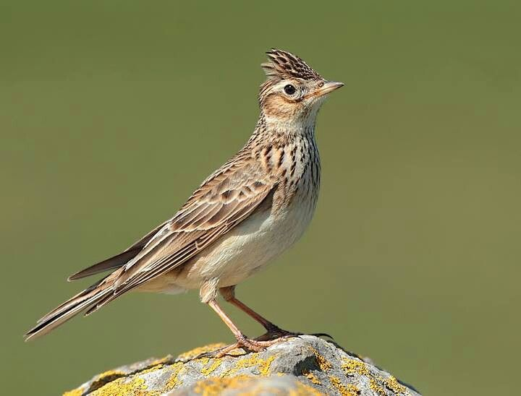
Skowronek to skromnie ubarwiony ptak nieco większy od wróbla 18-19 cm, na głowie ma niewielki czubek. Znany jest z donośnego śpiewu który rozbrzmiewa niemal nad każdym polem przez całą wiosnę. Buduje swoje gniazdo na polach uprawnych i łąkach. Jest to dołek w ziemi, wymoszczony źdźbłami traw, ukryty w niskich zaroślach.
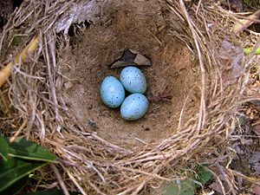

CZAJKA
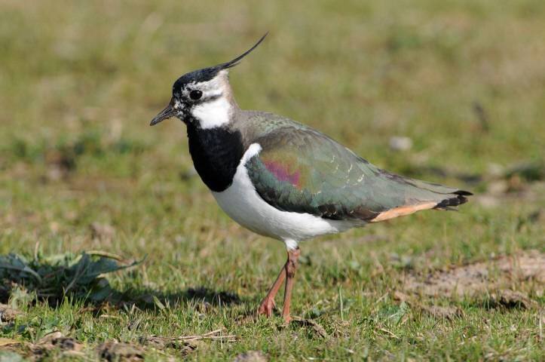
Długość ciała: 28-34 cm. Ptak wielkości gołębia o zielono połyskującym wierzchu ciała i białym spodzie z pomarańczowym podogoniem. Na głowie długi czub. Jeden z symboli nadchodzącej wiosny, gdyż przylatuje do kraju jako jeden z pierwszych gatunków ptaków. Zamieszkuje na mokradłach i podmokłych łąkach. Jego gniazdo to zagłębienie w ziemi na otwartym terenie, słabo wymoszczone trawami
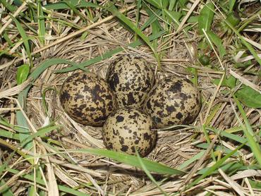
JASKÓŁKA
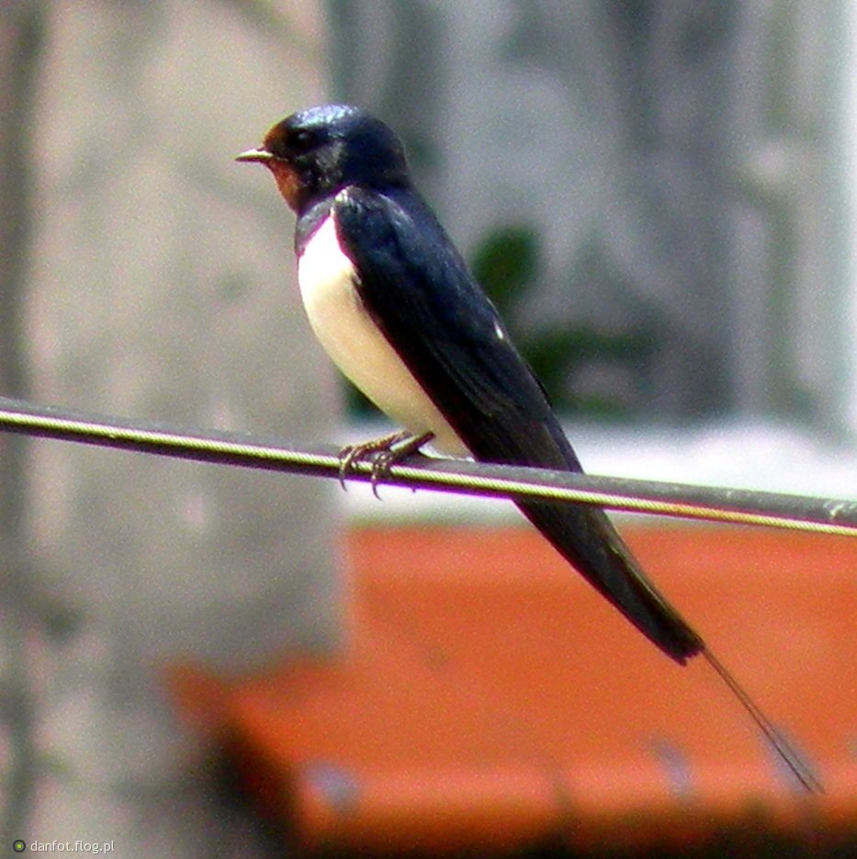
Jaskółka Niepozorny, mały, granatowo-biały ptak z bordową plamą wokół dzioba. Silnie wcięty ogon w widełki, długi do ok 7,5 cm. Jest wielkości wróbla, choć ma dużo smuklejszą sylwetkę. Jaskółki budują swe gniazda na lampach, rurach przy ścianach, pod dachami, mostami, belkami konstrukcyjnymi, wewnętrznymi gzymsami, a nawet na drzwiach. Zbudowane z gliny i grudek błota sklejonego śliną, usztywnione źdźbłami traw i słomą. To ćwiartka kuli otwarta od góry.
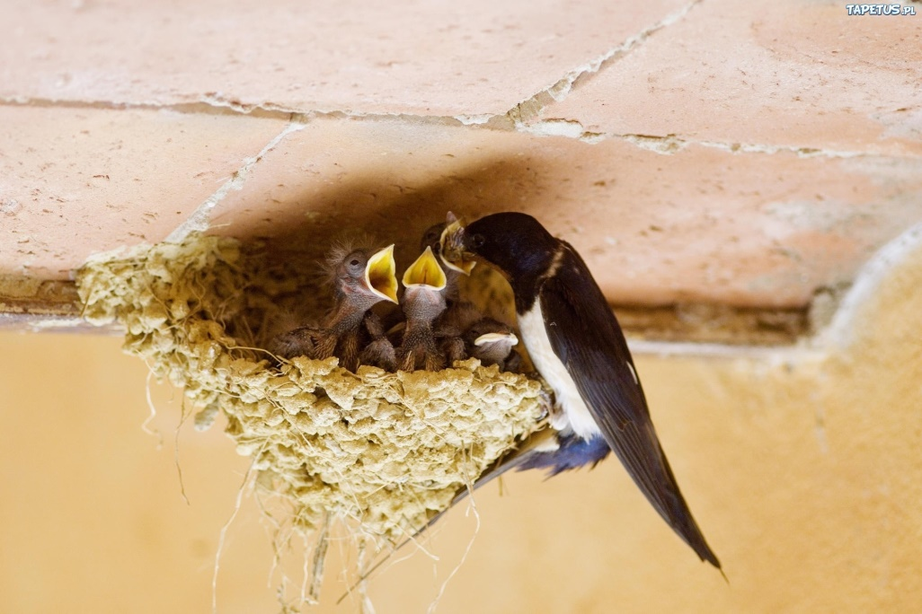
BOCIAN
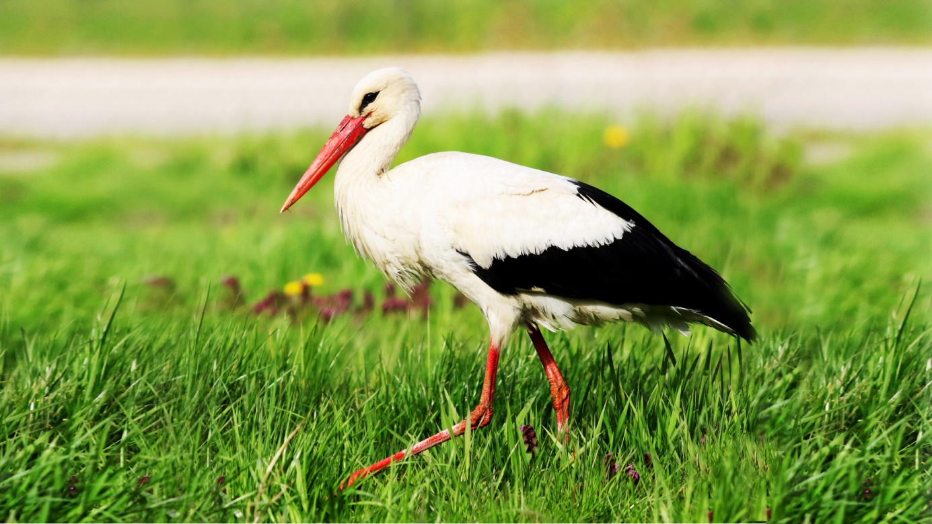
Jego upierzenie jest głównie białe, z czarnymi piórami na skrzydłach. Dorosłe ptaki mają długie czerwone nogi oraz długie spiczasto zakończone czerwone dzioby i mierzą średnio 100–115 cm. Budują duże gniazdo, zwykle z gałęzi, na drzewach, budynkach lub specjalnie przygotowanych przez człowieka platformach]. Każde gniazdo ma od 1 do 2 m głębokości, od 0,8 do 1,5 m średnicy i waży od 60 do 250 kg.

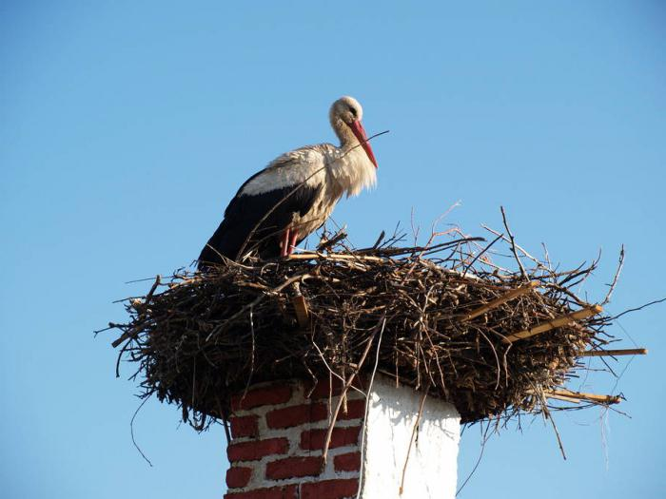

ZIĘBA
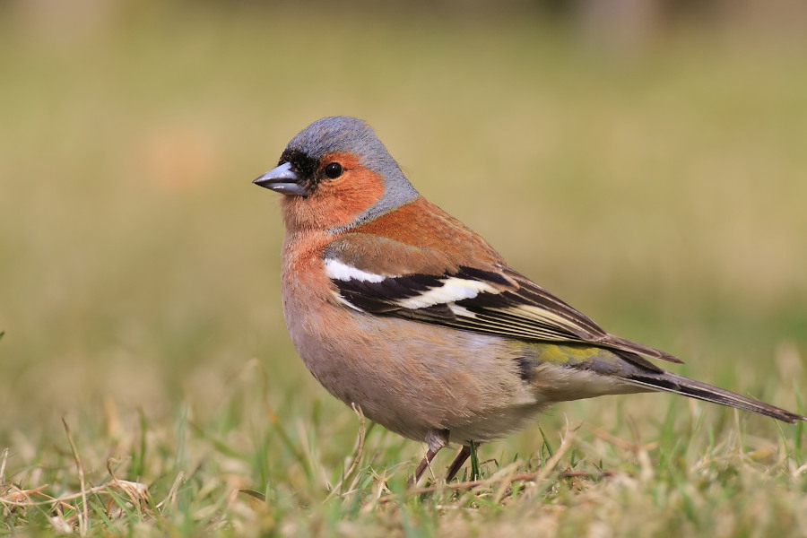
Zięba to ptak wielkości wróbla o zgrabnej sylwetce; jest dosyć łatwo rozpoznawalny po dwóch białych paskach pokrywowych, oliwkowozielonym kuprze oraz lekko obrzeżonym na biało ogonie Gniazdo zięby jest bardzo charakterystyczne: zbudowane z mchu i porostów zespolonych nićmi pajęczyn ułożone jest niezbyt wysoko, przy pniu drzewa bądź w rozwidleniu gałęzi..

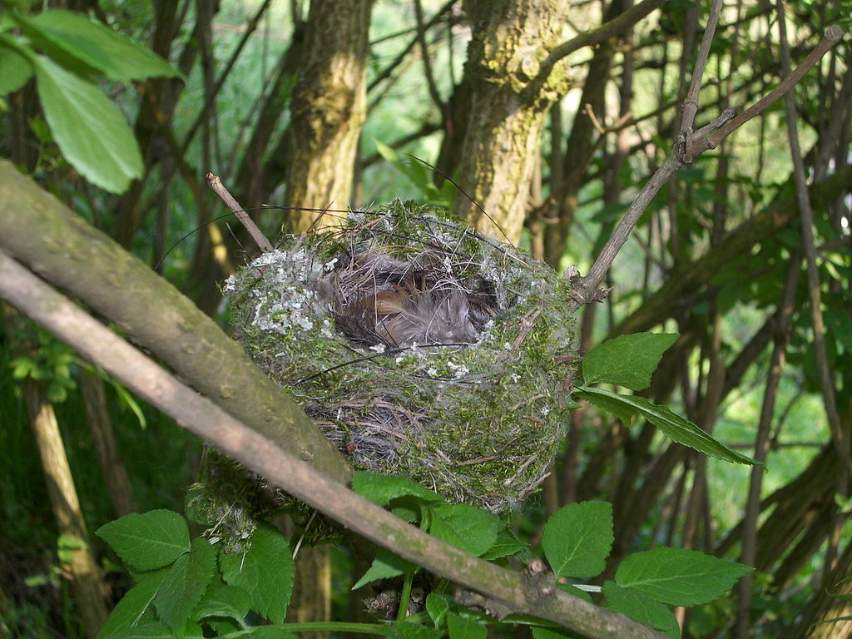

WILGA

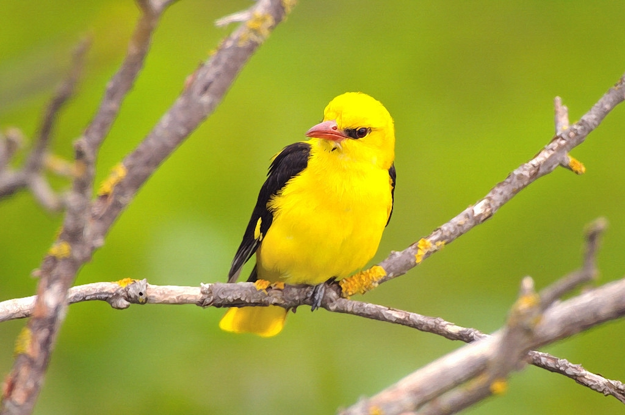
Jeden z naszych najbarwniejszych ptaków. Wielkości szpaka. Samiec ma całe ciało jaskrawożółte z wyjątkiem czarnych skrzydeł i ogona z żółtymi rogami. Dziób czerwony. Samica jest znacznie skromniej ubarwiona, żółtozielona z kreskowanym spodem. Gniazdo wije misternie w kształcie czarki z włókien roślinnych i traw w rozwidleniu poziomej gałęzi drzewa liściastego.
